# CANAL DE YOUTUBE: MITOCODE

# [Primefaces](https://www.youtube.com/playlist?list=PLvimn1Ins-41sC9i3XpIniGbo4Msnxam6) Avanzado – 2015

Se utiliza Maven.

Base de Datos MySql: agenda.

Para conexión a la base de datos se crea la clase persistencia y se configura pool de conexones en Glassfish.

Se utiliza JPA.

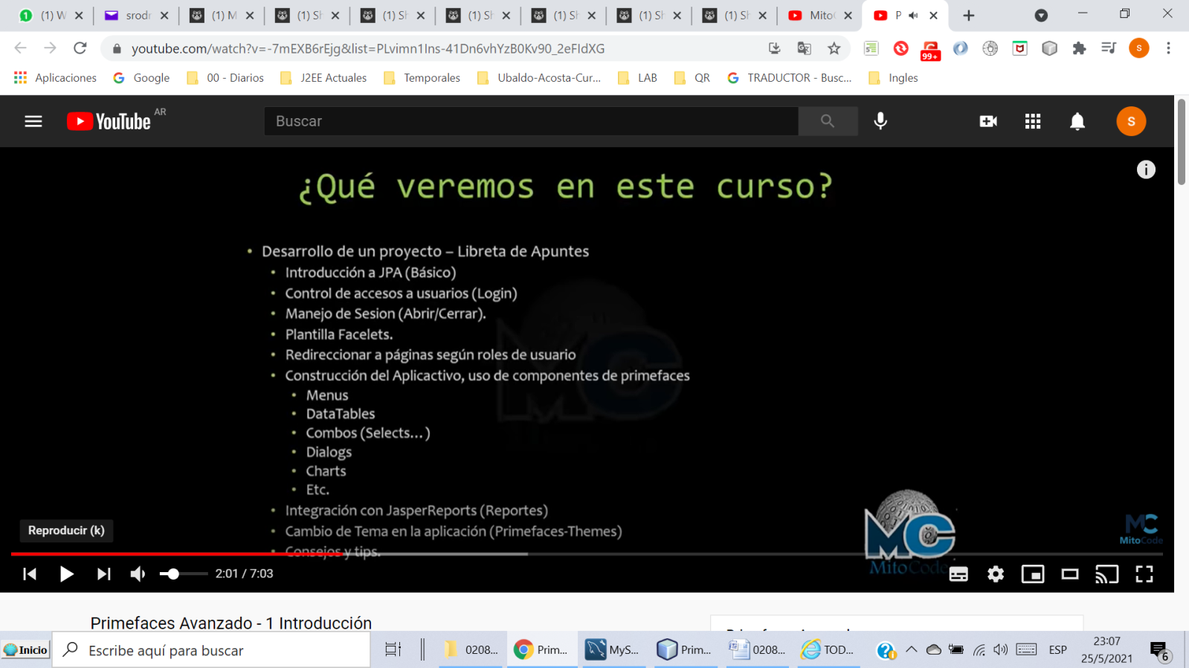

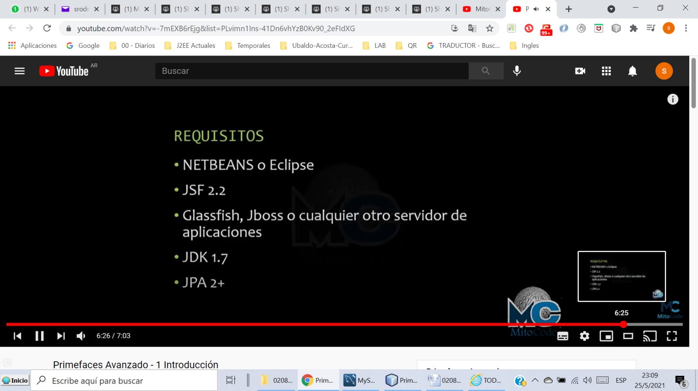

B**ackend**

Package Controller: Beans.

Named

ViewScoped

Utiliza los EJB.

Utiliza Inject.

Post Construct. Inicializa la clase y datos.

Setter y getter de todas las variables.

Package EJB: Operaciones en la base de datos (CREATE/UPDATE/DELETE,etc)

FacadeLocal: Interface.

Facade: Implementacion.

Package model: clases mapeo de tablas.

**Frontend**

Menu creado por query.

Paginacion

Datatable/PanelGrid

Rowedit.

Pantallas

Se ingresa con usuario: mitocode, contraseña: 123 (Administrador).

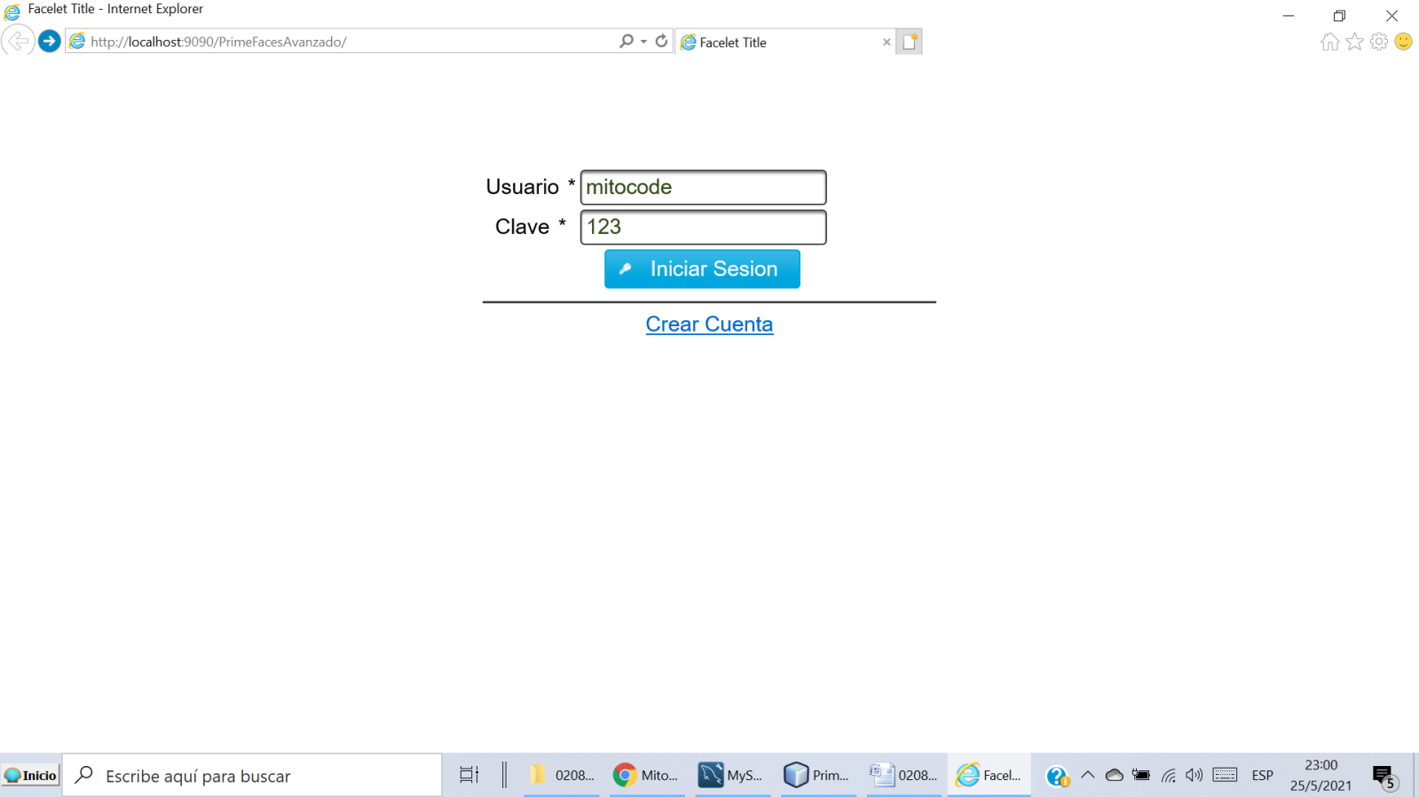

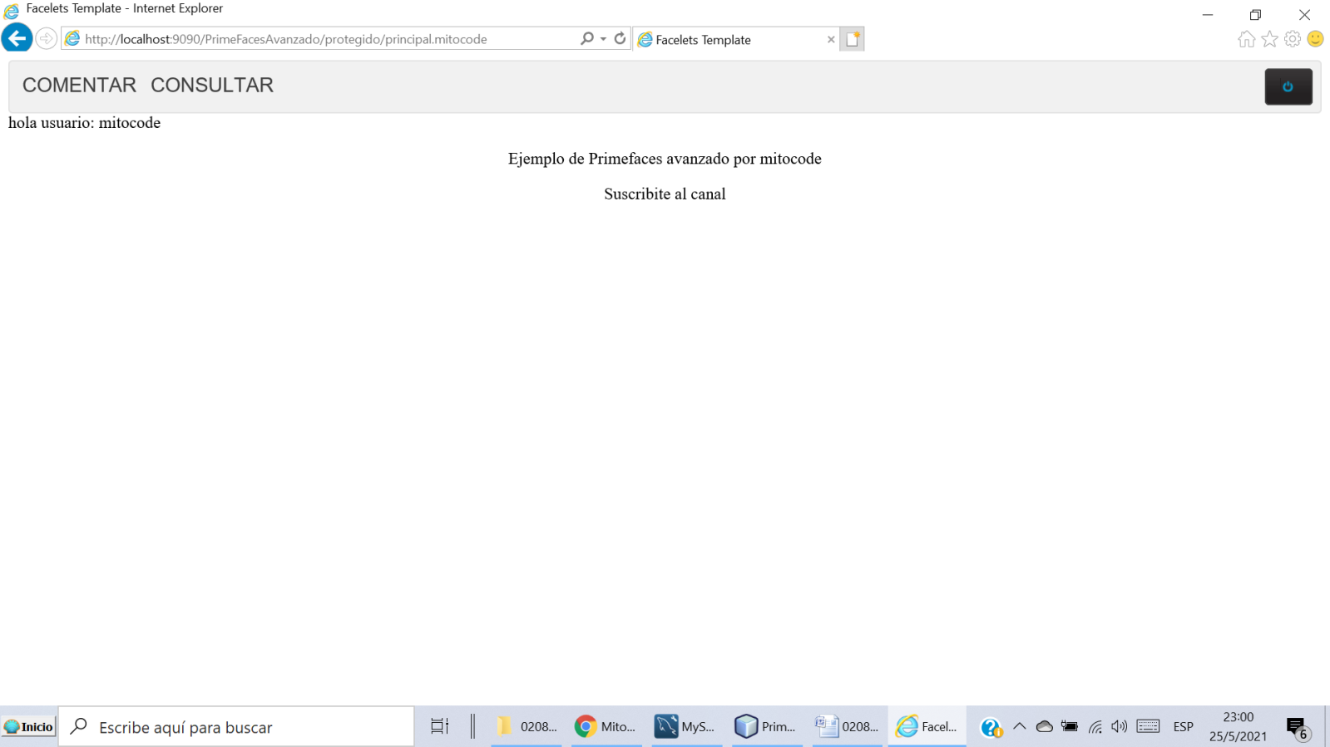

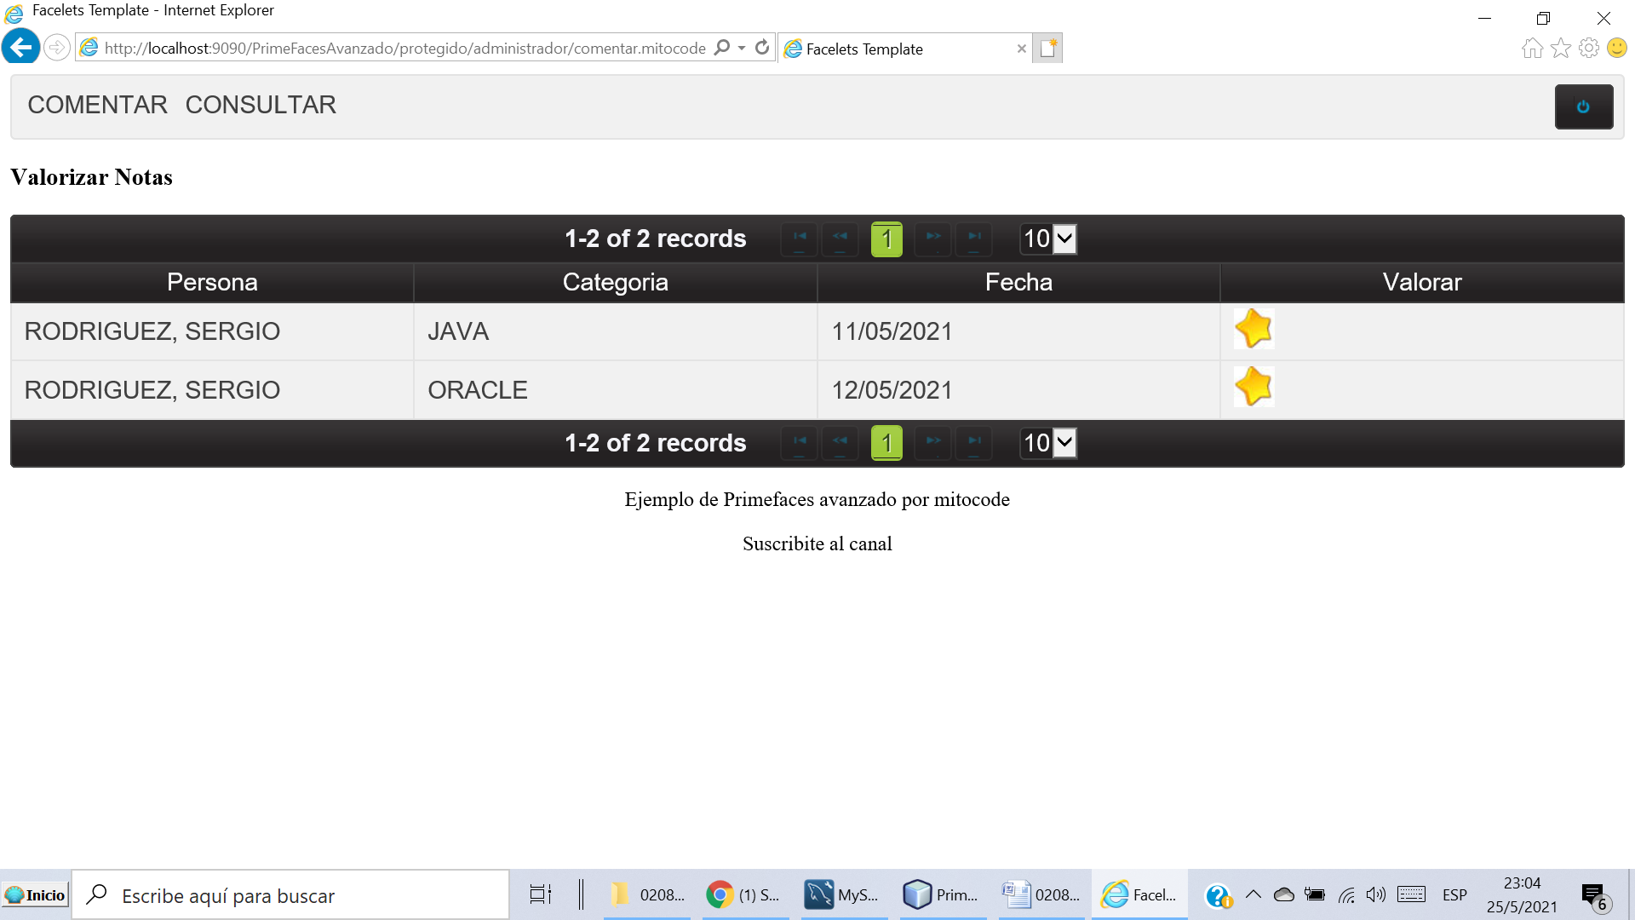

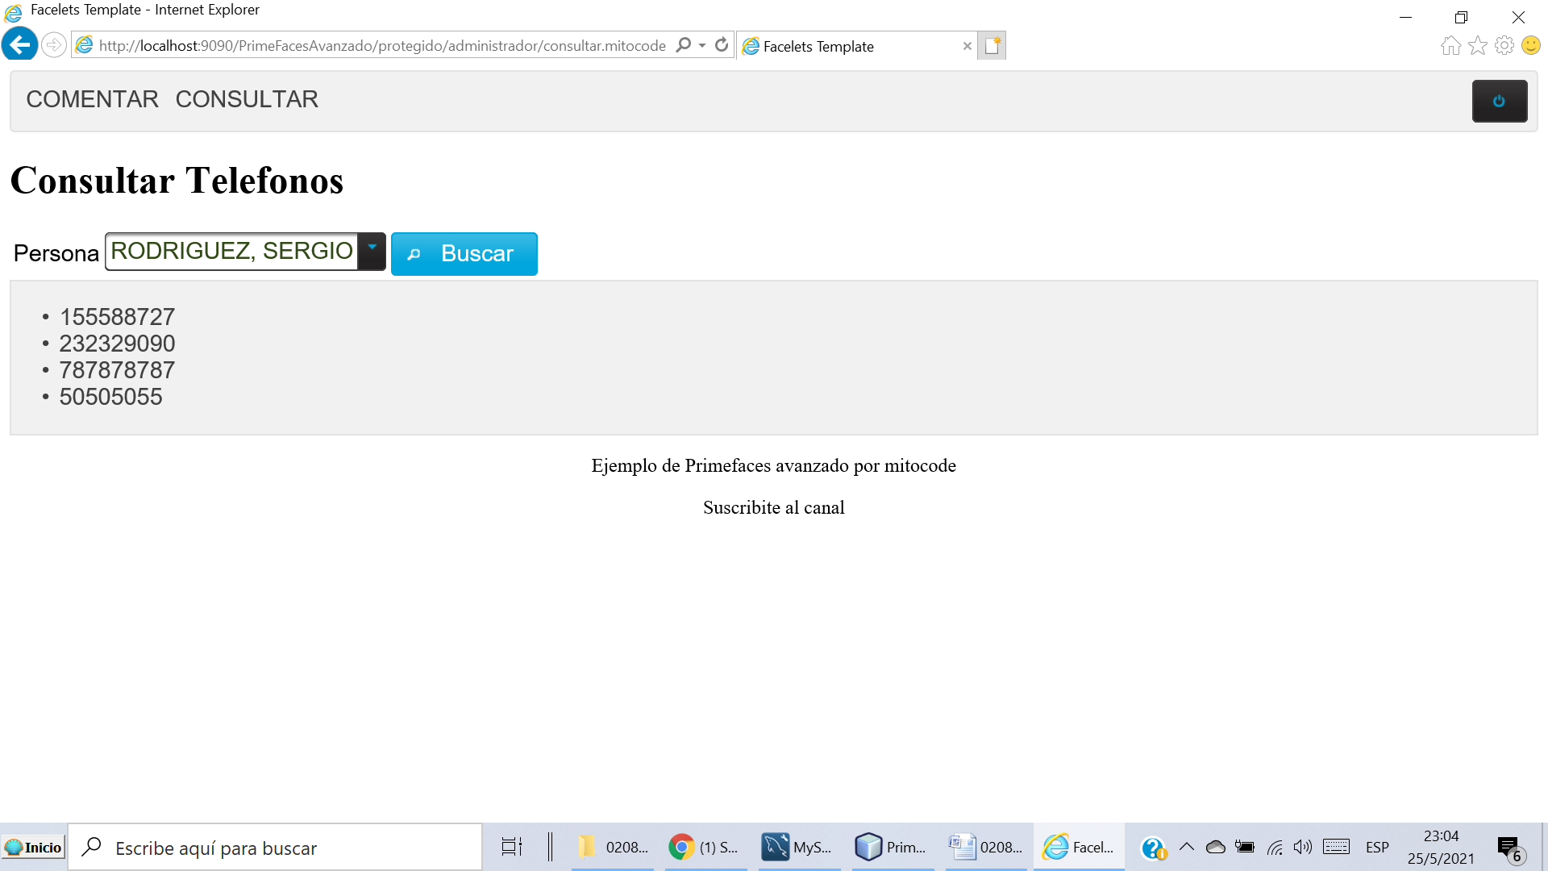

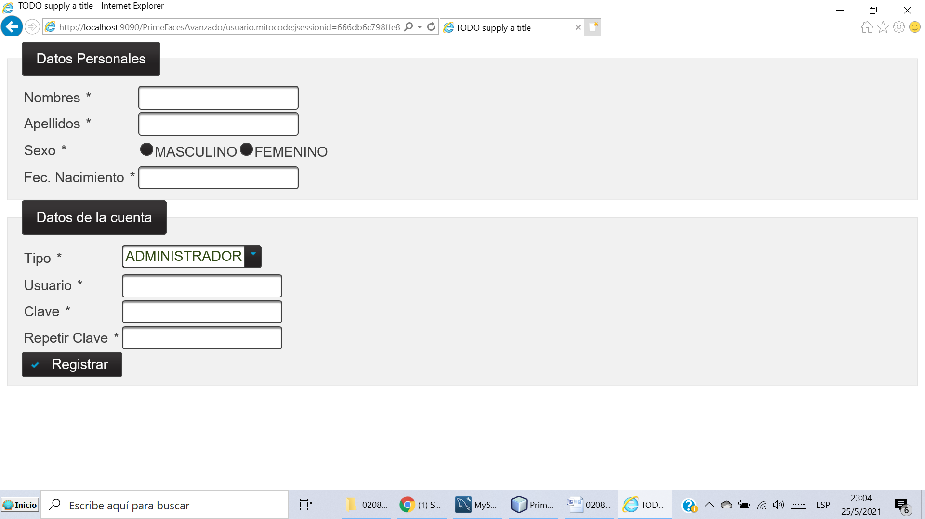

Nombre base de datos: agenda

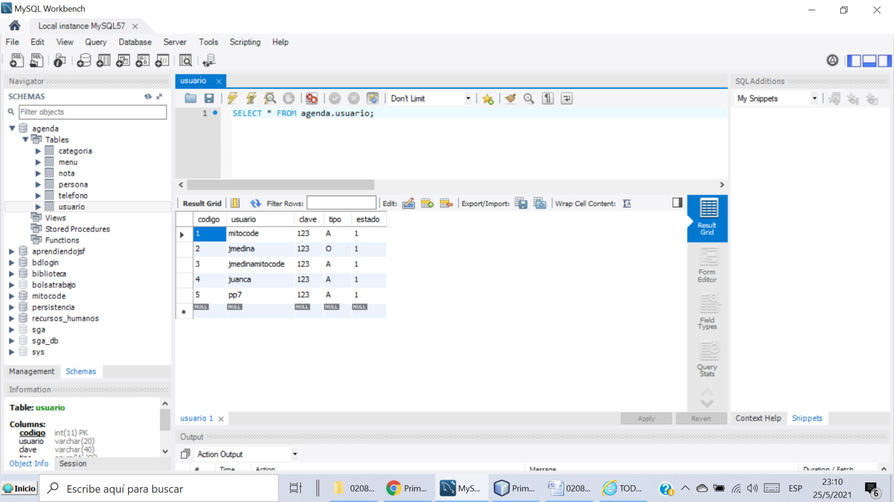

**Proyecto.**

